Сосновоборская школа № 1 провела уроки, посвященные парламентаризму и избирательной системы России
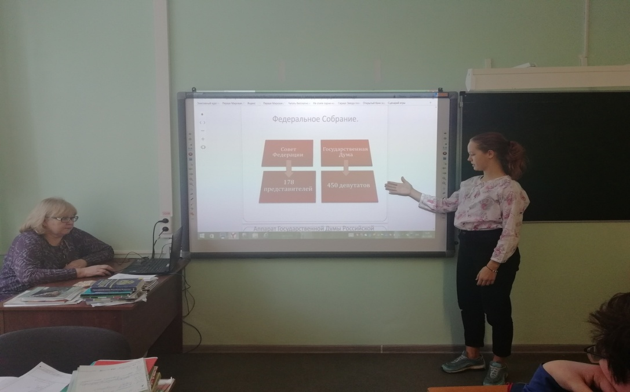

В рамках мероприятий, посвященных 25-летию избирательной системы в Российской Федерации в школе № 1 прошли уроки, посвященные парламентаризму и избирательной системы России под руководством учителя истории и обществознания Ларисы Малышенко. Лариса Владимировна – замечательный, неравнодушный педагог, любящий свой предмет, не одно десятилетие передает знания ученикам старших классов. Всегда ее уроки проходят интересно, ярко, при искренней заинтересованности ребят. Вот и сейчас, ученики 9-10 классов подошли к урокам творчески, подготовив доклады, посвященные парламентаризму и избирательной системе России.
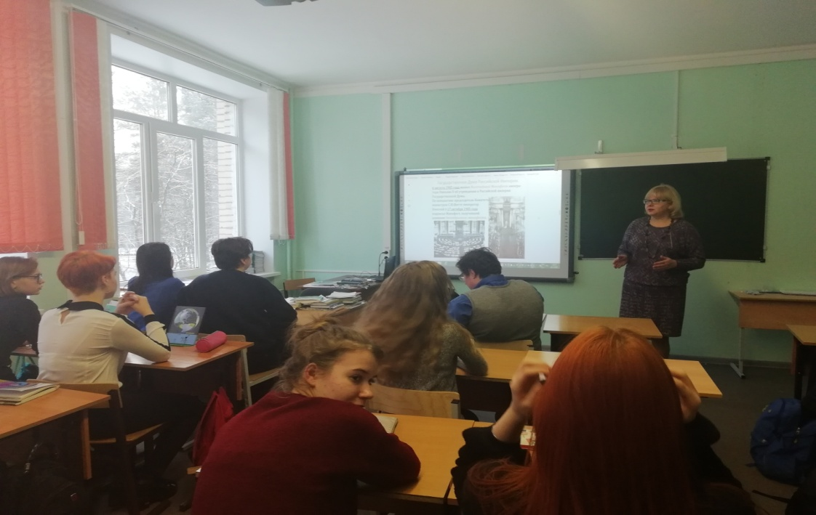

Секретарь ТИК Сосновоборского городского округа И.Погосова

